ACO VBR-Fallrohrstützen GM-X DN125
ACO Haustechnik

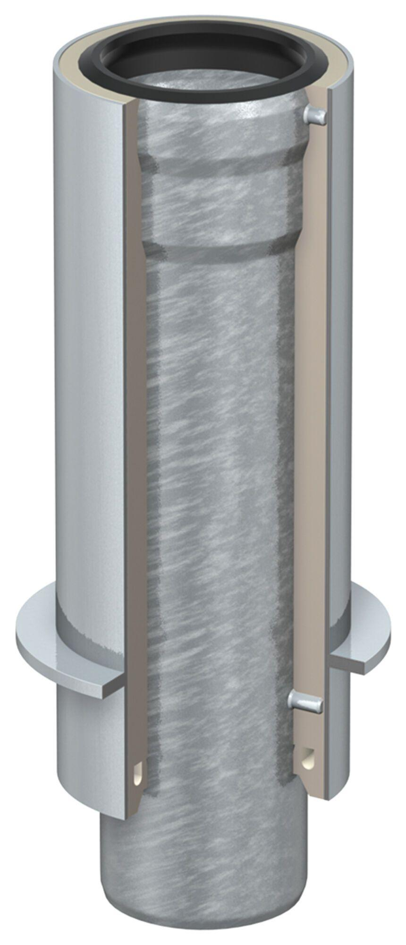Eigenschaften
GTIN:
8590830703094
HAN:
0174.51.88

